医学教育网初级药师：《答疑周刊》2017年第3期
问题索引：
1.【问题】《相关专业知识》中表面活性剂的内容较多，怎么快速记忆掌握？
2.【问题】关于表面活性剂的应用，如下题，如何作答？
3.【问题】关于表面活性剂的分类，如下题，如何作答？
具体解答：
1.【问题】《相关专业知识》中表面活性剂的内容较多，怎么快速记忆掌握？
【解答】表面活性剂在液体制剂是一种比较重要的辅料，常用作乳化剂、增溶剂、防腐剂等，所以是一个比较重要的知识点。[医学教育网原创]但是由于大家在平时的工作生活中很少会涉及或者接触到这部分知识，因此学习起来会觉得有困难，不知道如何下手。首先，对于这部分内容，一定要先从整体上看需要大家掌握什么，表面活性剂这里要求大家掌握的是分类、应用和生物学性质三方面。其次，对于每一个知识点在学习的时候可以把相关的内容总结成图表的方式，方便大家结合起来对比记忆。[医学教育网原创]比如对于表面活性剂的分类可以总结如下图：
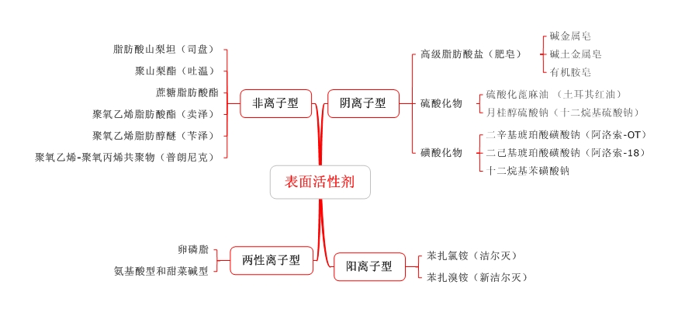
2.【问题】关于表面活性剂的应用，如下题，如何作答？
表面活性剂作为增溶剂的最适HLB值为
A.6～8
B.8～11
C.11～15
D.13～18
E.4～6
【解答】表面活性剂的应用包括：增溶、乳化、润湿、助悬、起泡和消泡、去污、消毒和杀菌等。表面活性剂的HLB值与其应用性质有密切关系，HLB值在3～6的表面活性剂，适合做W/O型乳化剂；在8～18的适合做O/W型乳化剂。[医学教育网原创]作为增溶剂的HLB值在13～18，作为润湿剂的HLB值在7～9。所以本题选D。
3.【问题】关于表面活性剂的分类，如下题，如何作答？
属于阳离子型表面活性剂的是
A.苯扎溴铵
B.十二烷基硫酸钠
C.苄泽
D.卵磷脂
E.硬脂酸镁
【解答】阴离子型表面活性剂的名字中带有“酸”，为XX酸X，如硬脂酸镁，所以十二烷基硫酸钠和硬脂酸镁属于阴离子型表面活性剂。阳离子型表面活性剂是苯扎溴铵和苯扎氯铵，所以本题选A。 [医学教育网原创]常见的非离子型表面活性剂是吐温、司盘、卖泽、苄泽、泊洛沙姆等，苄泽属于非离子型表面活性剂。卵磷脂属于两性离子表面活性剂。

